**La revolución ligera del verano: Pasta Fina de Gallo, ideal para ensaladas frescas y lista en 3 minutos**

* **Gracias a su menor grosor, ofrece una cocción ultrarrápida y una textura más ligera, convirtiéndola en la opción perfecta para recetas frías**
* **“Pasta Fina de Gallo ofrece una alternativa más ligera y nutritiva que se adapta perfectamente a las comidas de verano, gracias a su rápida cocción”, explica Cristina Sánchez, directora de Calidad e I+D**

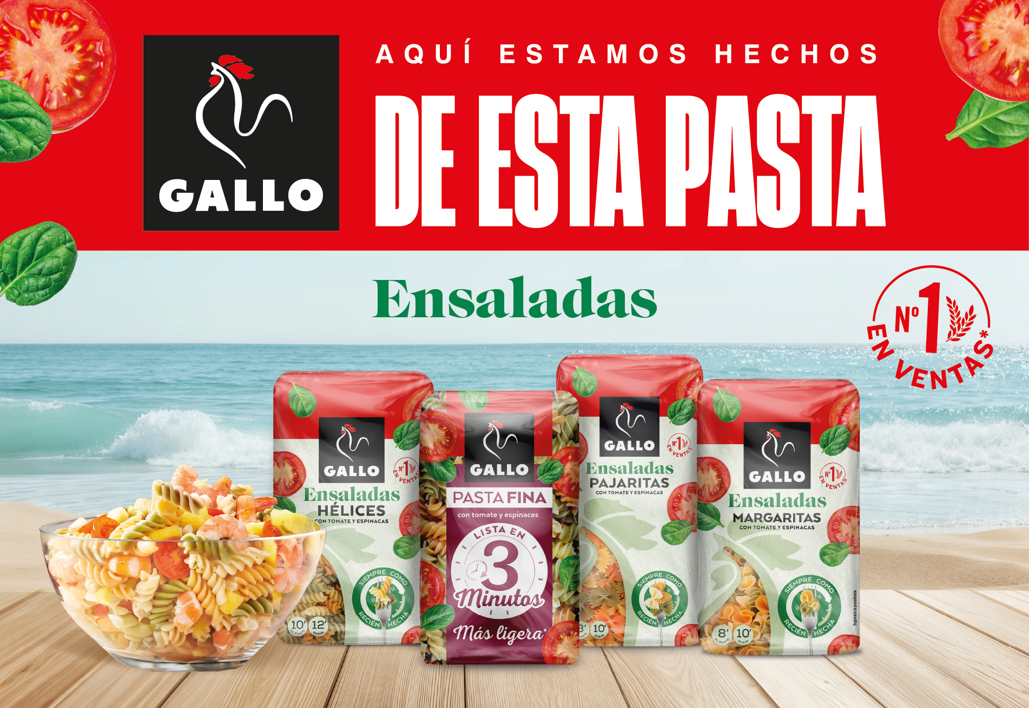

**Barcelona, 16 de julio de 2025 –** Con la llegada del buen tiempo, crece la demanda de platos frescos, fáciles de digerir y que se adapten a nuevos hábitos de consumo. En este contexto, Gallo ha registrado un aumento del 19% en el consumo de su gama de pasta fina 3 minutos para ensaladas en comparación con el año anterior.

“Durante los meses de calor, los consumidores buscan opciones más ligeras y frescas para sus platos. Optar por versiones como la pasta fina ayuda a mantener la saciedad siendo una opción más apetecible. Además, la combinación de pasta ligera con vegetales frescos, puede ser parte de una comida equilibrada y nutritiva y gracias a su rápida cocción la tienes lista en un momento para comer en la oficina o en la playa”, explica Cristina Sánchez, directora de I+D y Calidad de Gallo.

Muchos consumidores tienden a buscar alternativas que les permitan mantener la saciedad y sean más apetecibles en meses de calor, y es aquí donde la gama Pasta Fina de Gallo se ha consolidado como una de las opciones favoritas para la temporada. Su variedad de hélices con tomate y espinacas 100% naturales ofrece una alternativa ligera, sabrosa y nutritiva, gracias a su contenido en licopeno y antioxidantes. Es una elección ideal para quienes desean cuidar su alimentación sin renunciar al placer de un buen plato de pasta.

El secreto de la Pasta Fina de Gallo está en su grosor reducido, que permite una cocción ultrarrápida de solo 3 minutos y una textura más ligera, perfecta para recetas rápidas y platos fríos como las ensaladas. Además, al incorporar vegetales como tomate y espinacas, no solo aporta sabor y color, sino que también enriquece el perfil nutricional del plato. Una opción versátil que también responde a los nuevos ritmos de vida y a la falta de tiempo de muchos consumidores, permitiendo cocinar en un momento y disfrutar de un plato apetecible en la oficina, la piscina o la playa, sin renunciar al sabor ni a la calidad de siempre.

La variedad de Pasta Fina para ensaladas es la apuesta de la marca para este verano y protagoniza el anuncio del verano, que da continuidad a la campaña de “Gallitos” lanzada el pasado mes de abril. La pieza audiovisual se enmarca en la plataforma de marca **“Aquí estamos hechos de esta pasta”**, que guía actualmente toda la comunicación de la compañía, con un enfoque más cercano, emocional y auténtico. El anuncio apuesta por la naturalidad, el disfrute en torno a la comida y los momentos cotidianos que definen la relación de los consumidores con la marca. Con un estilo estival, transmite la esencia de Gallo a través de un producto que conecta con las nuevas formas de cocinar y compartir.

*“La gama Pasta Fina de Gallo es perfecta para el verano: ligera, versátil y pensada para platos fríos y completos. Su cocción rápida no solo ahorra tiempo en la cocina, sino que también ayuda a conservar mejor las propiedades de los ingredientes”*, destaca Cristina Sánchez.

Con esta propuesta, Gallo responde a las nuevas necesidades del consumidor actual, que busca opciones más saludables, prácticas y adaptadas a su ritmo de vida, sin tener que renunciar al sabor ni a la calidad que siempre han caracterizado a la marca. La variedad de ensaladas de Pasta Fina se suma al amplio porfolio de 8 productos del que dispone Gallo para adaptarse a las necesidades de todos los consumidores entre las que también destaca la pasta para ensalada de Multivegetales, con ingredientes 100% naturales y combinada con cúrcuma, remolacha y espirulina; Integral, con salvado de trigo tostado; Sin Gluten, pensada para que todos puedan deleitarse con del sabor y textura de la pasta o Gallo 1’, tarrinas de hélices listas para preparar rápidamente en el microondas o la sartén.

**Ensalada de Hélices tricolores con mozzarella, tomates cherry y pesto de rúcula**

https://www.pastasgallo.es/recetas/ensalada-de-helices/

**Tiempo de preparación:** 15 minutos **Dificultad:** Baja **Raciones:** 4

**Ingredientes:**

* 150 g de hélices con tomate y espinacas Gallo
* 150 g de tomates cherry cortados por la mitad
* 1 bolsa de bolitas de mozzarella
* 50 g de rúcula
* 50 ml de aceite de oliva virgen
* 20 piñones
* ½ diente de ajo
* Sal al gusto

**Preparación:**

1. **Preparar el pesto:** En un vaso de batidora, colocar la rúcula, el aceite de oliva, los piñones, el ajo y la sal. Triturar hasta obtener una salsa verde homogénea. Si es necesario, añadir más aceite para ajustar la textura.
2. **Cocer la pasta:** En una olla con abundante agua y una pizca de sal, hervir las hélices durante unos 3 minutos o hasta que estén al dente. Escurrir y enfriar rápidamente bajo agua fría para detener la cocción.
3. **Montar la ensalada:** En un bol grande, mezclar las hélices frías con los tomates cherry y las bolitas de mozzarella escurridas.
4. **Aliñar:** Verter el pesto sobre la mezcla y mezclar bien hasta que todos los ingredientes estén bien integrados.
5. **Servir:** Refrigerar durante al menos 30 minutos antes de servir para intensificar los sabores.

**Gallo, líder de pasta en España**

**Grupo Gallo** se ha consolidado como la marca fabricante líder del mercado español en pasta seca, salsas y harinas. La compañía ofrece una amplia gama de productos, con recetas adaptadas a los gustos de los consumidores españoles. También destaca en la producción de pan rallado, opciones sin gluten y desde hace dos años, en la fabricación de caldos 100% naturales, además de comida asiática bajo la marca Ta-tung. Con casi 80 años de historia, Gallo ha sido un referente para las familias españolas, siempre comprometido con la innovación, la sostenibilidad y la calidad, valores que han sido fundamentales para su crecimiento y éxito en el mercado

**ATREVIA**

**Paola Díaz- 644 88 12 01** [pdmatias@atrevia.com](mailto:pdmatias@atrevia.com)

**Joan Cascante- 673 33 98 15** [jcascante@atrevia.com](mailto:asanchez@atrevia.com)

**Lluïsa Barrera- 646 493 363** [lbarrera@atrevia.com](mailto:lbarrera@atrevia.com)